牧原集团2020年校园招聘
——牧原大舞台，有梦你就来
宣讲会时间：
宣讲会地点：网络视频面试
【公司简介】
蓝海战略——就业即成功
牧原集团始建于1992年，以生猪养殖为核心业务（中国市场年需求生猪约7亿头，养猪市场规模超万亿），坚持“全自养、大规模、一体化”的养殖模式，目前在全国18个省有150余家子公司，员工5万余人，旗下牧原股份（股票代码002714）集约化养殖规模全国第一，出栏规模全球第三。
牧原集团始终遵循“敬天爱人，依道而行”的商业大道，践行“创造价值，服务社会，内方外正，推进社会进步”的核心价值观，汇聚优秀人才，奋斗养猪事业，创造社会价值。
战略人生——机会多，一出手定天下跨界颠覆寻突破，无人值守开新篇。通过多年探索，公司已打造出一支优秀的跨界工程师团队，拥有“种、料、康、养、舍，洁、智、品、管、财”十大核心技术，通过技术创新加快行业转型的步伐，引领智能养猪时代的到来，重新定义养猪。
倍增的发展速度、倍增的岗位需求、倍增的晋升机会。疯狂逐梦，邀你同行！
【招聘计划】
牧原集团 2020年应届生职位表
序号 | 职类 | 岗位 | 专业
1 | 工程类 | 工程造价岗 | 工程造价、工程管理、土木工程等相关专业
2 |  | 工程审计岗 | 工程造价、工程管理、土木工程、材料科学与工程等相关专业
3 |  | 工程管理岗 | 土木工程、工程管理、建筑学、工程造价、机械设计制造及其自动化、电气工程及其自动化等相关专业
4 |  | 材料工程师 | 材料科学与工程、材料化学等相关专业
5 |  | 建筑/结构设计工程师 | 土木工程、建筑学、工程力学、农业建筑环境与能源工程、建筑环境与能源应用工程等相关专业
6 |  | 规划设计工程师 | 土木工程、建筑学、城乡规划等相关专业
7 | 智能化类 | 机械工程师 | 机械设计制造及其自动化、机械工程、自动化、电气工程及其自动化等相关专业
8 |  | 电气工程师 | 电气工程及其自动化、电子信息工程、电子信息科学与技术等相关专业
9 |  | 机电工程师 | 热能与动力工程、电气工程及其自动化、水利水电工程、机械设计制造及其自动化等相关专业
10 |  | 嵌入式开发工程师 | 电子信息工程、电子科学与技术、物联网工程、通信工程、电子与信息技术、仪器仪表与测绘等相关专业
11 |  | 通信工程师 | 通信工程、电子科学与技术、电子信息工程、自动化、电气工程、电子信息技术等相关专业
12 |  | 程序工程师  （java、.net、前端开发方向） | 计算机科学与技术、软件工程等相关专业
13 |  | 网络工程师 | 网络工程、计算机科学与技术、软件工程等相关专业
14 |  | 算法工程师 | 计算机科学与技术、数学与应用数学、信息与通信工程、控制科学与工程等相关专业
15 | 饲料类 | 饲料生产储备干部 | 电气工程及其自动化、自动化、机械设计制造及其自动化、工业工程、动物科学、动物营养与饲料科学等相关专业
16 | 农业环境类 | 农艺师 | 农学、植物营养学、植物保护、种子科学与工程、植物科学与技术、作物学、园艺等相关专业
17 |  | 环保工程师 | 环境工程、环境科学、环境科学与工程、生态学、化学工程与工艺、给排水科学与工程等相关专业
18 | 能源类 | 空气动力工程师 | 建筑环境与能源应用工程、热能与动力工程、农业建筑环境与能源工程等相关专业
19 | 管理类 | 人力资源管理 | 人力资源管理、工商管理、企业管理、劳动与社会保障、哲学等相关专业
20 |  | 品牌建设岗 | 市场营销、工商管理、传播学、新闻学、人力资源管理、汉语言文学、哲学等相关专业
21 |  | 运营管理岗 | 工商管理、人力资源管理、企业管理、法学、经济管理、哲学、英语等相关专业
22 |  | 社会责任岗 | 社会学、哲学、公共事业管理、法学、工商管理等相关专业
23 | 法学类 | 法务官 | 法学等相关专业（通过司法考试者优先）
24 | 采购类 | 农产品分析师 | 经济学、金融学、统计学、数学、国际经济与贸易、物流管理、动物营养与饲料科学等相关专业
25 |  | 国际贸易专家 | 国际经济与贸易、经济学、工商管理、英语等相关专业
26 |  | 供应链管理岗 | 国际经济与贸易、经济学、统计学、物流管理、动物科学、动物药学、机械设计制造及其自动化、食品科学与工程等相关专业
27 | 财经类 | 财务管理岗 | 财务管理、会计学、工商管理（会计方向）、经济学、投资学、国际经济与贸易等相关专业
28 |  | 融资项目管理岗 | 金融学、经济学、财务管理、投资学、国际经济与贸易、保险学等相关专业
29 |  | 审计师 | 审计学、财务管理、企业管理、工程造价、法学、侦查学等相关专业
30 | 销售类 | 行情分析师 | 经济学、金融学、统计学等相关专业
31 |  | 销售管理岗 | 市场营销、工商管理、国际经济与贸易、经济学、电子商务等相关专业
32 |  | 统计分析岗 | 统计学、经济学、市场营销、国际经济与贸易、工商管理等相关专业
33 |  | 宣传策划岗 | 广告学、电子商务、新闻学、传播学、视觉传达设计等相关专业
34 | 品控类 | 品控官 | 食品质量与安全、食品科学与工程等相关专业
35 |  | 饲料品质管理岗 | 食品科学与工程、食品质量与安全、粮食工程、动物营养与饲料科学等相关专业
36 | 动医动科类 | 育种师 | 动物科学、动物遗传育种与繁殖等相关专业
37 |  | 肉质遗传选育岗
38 |  | 营养师 | 动物科学、动物营养与饲料科学、养殖、发酵工程、生物工程等相关专业
39 |  | 营养研发岗
40 |  | 兽医师 | 动物医学、动植物检疫（动物）、预防兽医学、临床兽医学、基础兽医学等相关专业
41 |  | 兽医研发岗 | 预防兽医学、临床兽医学、基础兽医学、细胞生物学、发酵工程等相关专业
42 |  | 诊断检测助理 | 微生物学、细胞生物学、生物化学与分子生物学、基础兽医学、预防兽医学、临床兽医学等相关专业
43 |  | 生物工程师 | 细胞生物学、生物化学与分子生物学、生物工程、发酵工程、微生物学、药学、兽医学等相关专业
44 |  | 生产管理储备干部 | 动物医学、动物科学、动物药学、机械设计制造及其自动化、自动化、电气工程及其自动化等相关专业
45 |  | 养猪工程师

牧原肉食 2020年应届生职位表
序号 | 公司 | 岗位 | 专业
1 | 牧原肉食 | 屠宰生产管理岗 | 食品科学与工程、食品质量与安全、财务管理、人力资源管理等相关专业
2 |  | 工程管理岗 | 土木工程、工程管理、建筑学、工程造价等相关专业
3 |  | .net开发工程师 | 计算机科学与技术、软件工程等相关专业
4 |  | Java开发工程师 | 计算机科学与技术、软件工程等相关专业
5 |  | 嵌入式开发工程师 | 电子信息工程、电子科学与技术、物联网工程、通信工程、电子与信息技术、仪器仪表与测绘等相关专业
6 |  | 机械工程师 | 机械设计制造及其自动化、机械工程、自动化、电气工程及其自动化等相关专业
7 |  | 电气工程师 | 电气工程及其自动化、电子信息工程、电子信息科学与技术等相关专业
8 |  | 机电工程师 | 自动化、电气工程及其自动化、机械设计制造及其自动化等相关专业
9 |  | 制冷工程师 | 制冷及低温工程、能源与动力工程（制冷方向）等相关专业
10 |  | 环保工程师 | 环境工程、环境科学、环境科学与工程、化学工程与工艺等相关专业
11 |  | 人力资源管理 | 人力资源管理、工商管理、企业管理、劳动与社会保障等相关专业
12 |  | 财务管理 | 财务管理、会计学、工商管理（会计方向）、经济学等相关专业
13 |  | 销售管理岗 | 市场营销、工商管理、国际经济与贸易、经济学、电子商务等相关专业
14 |  | 物流管理 | 物流管理、物流工程、工商管理等相关专业

【工作地区】
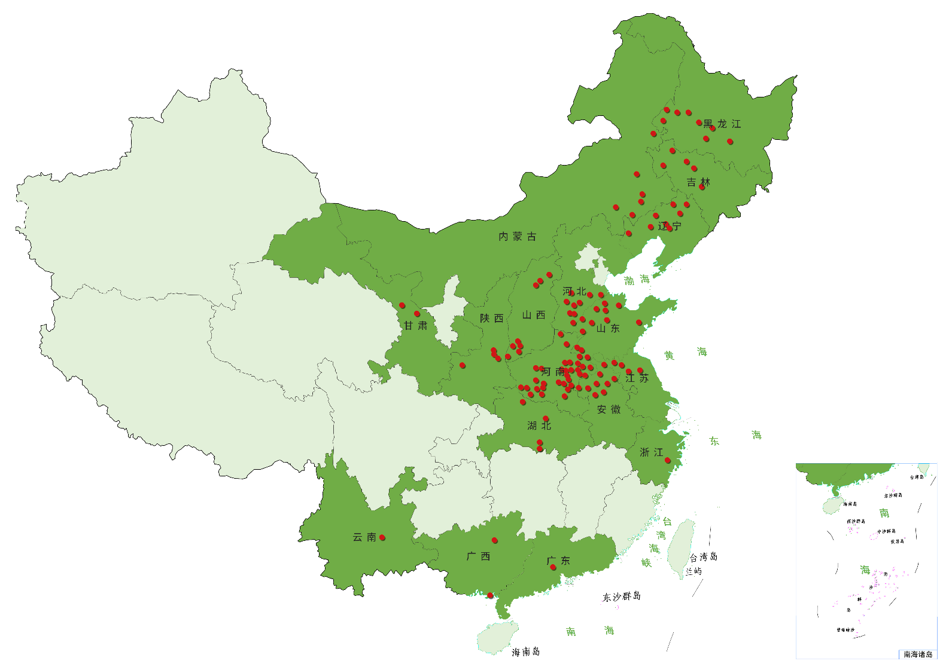
河南省、贵州省、广西省、山东省、江苏省、安徽省、湖北省、河北省、山西省、陕西省、黑龙江省、吉林省、辽宁省、内蒙古、甘肃省、云南省、广东省
【全面薪酬】
全面薪酬=级薪+绩效奖励+超级奖金+股权+晋升+福利
百千万年薪计划：100个千万年薪，1000个百万年薪！
1、级薪=能级工资+职务工资+倍增工资：
竞聘上岗，以岗定级，以级定薪，易岗易薪。能力或潜力突出者，即有机会入选薪酬倍增计划。
2、绩效奖励：
谁创造谁收益，先创造先收益，多创造多收益。
奖励范围涵盖技术创新、管理创新、业绩增益、业务利润等，创造即发奖！
百亿奖金工程：计划未来投入百亿元，用于奖励技术创新、管理创新、人才培养等方面。
3、超级奖金：
超级业绩额外增设超级奖金。
4、股权：
忠诚、有成果、有潜力，即有机会入选持股计划。
2015年公司提出百千亿工程，计划用10-20年时间造就：10000个百万家庭！1000个千万家庭！100个亿元家庭！
截至2018年，共实施三期员工持股计划，累计5000余名员工持股；目前，第三期员工持股已结束，净收益率149%。
5、晋升：
完善而多样的晋升通道，逐级晋升与破格提拔相结合，业绩与价值观并重；
管的宽自封官，敢于担当权无边；能力强自封王，少年将军挑大梁。
6、福利：
①纯粹情怀享美好：这里不仅有蓝海事业，还有一起创事业的家人！
②福利补贴引英才：南阳市“诸葛英才计划”、学费代偿计划、牧原快贷、五险一金、国家法定节假日、带薪路程假、带薪培训、节日大礼包、内购平台，享你所想！
③文体活动修身心：图书馆、游泳馆、健身房、网球场、足球场、篮球场，工作健身双丰收，还能结识新朋友！
④各类平台竞风采：养猪节、年终表彰、拜师大典、母子工程、国庆晚会、运动会、啤酒晚会，快乐多多，收获多多！
【应聘流程】
网申→宣讲会/空中宣讲会→笔试→初试→复试→参观终试（部分
岗位）→签约
空宣地址：http://www.muyuanfoods.com/index.php/52f58ece0a

牧原大舞台，有梦你就来！
【联系方式】
联系人： 赵女士 18207076863
E-mail： 1106026416@qq.com
网址： http://www.muyuanfoods.com
地址：中国•湖北•襄阳

